Pildam 4. uzdevumus uz atzīmi un iesūtam Mykoobā SAZIPOTĀ veidā!
- Neaizmirstam par meta datiem (uzdevums, kas veidojis, kad. Varbūt kurā vidē)
- Komentāri kritiskās vietās
- Koda noformējums (lasāmība)

- Uzdevums: Tabulas nobīde 1
- Izveido mainīgo persona, kas satur jūsu vārdu un uzvārdu ar LIELIEM burtiem
- Izvada no mainīgā vārdu (Pirmie burti lielie)
- Izvada no mainīgā uzvārdu (Pirmie burti lielie)
- Pieprasa ievadīt rindu skaitu (ne mazāk par 5)
- Pieprasa ievadīt kolonu skaitu (ne mazāk par 5)
- Izvada tabulas formā rindas no kolonas beigām šūnā ierakstot rindas numuru un ejot pa kreisi samazina par vienu. Sasniedzot 0 vai kolonas skaitu šūnas neveido!
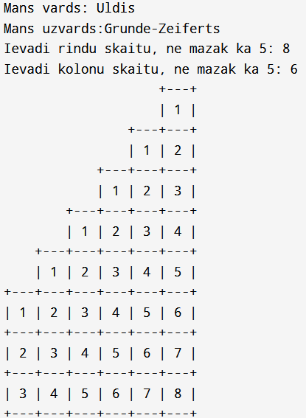
1. Datu ievade – Console.WriteLine (vards, uzvards)
1.1 Datu izvade – (string vards, uzvards) ; Console.Readline
2. Tabulas izmēru ievade un to ģenerēšana (rindas; kolonnas), (i <= rindas, kolonnas)

using System;
class Program
{
static void Main()
{
Console.WriteLine("Mans vārds: Aleksandrs");
Console.WriteLine("Mans uzvārds: Jankovskis");
int rindas = sk("Ievadiet rindu skaitu (ne mazāk kā 5): ", 5);
int kolonnas = sk("Ievadiet kolonnu skaitu (ne mazāk kā 5): ", 5);
for (int i = 1; i <= rindas && kolonnas > 0; i++, kolonnas--)
{
for (int j = 0; j < kolonnas; j++)
Console.Write($"| {i} ");
Console.WriteLine("|");
}
}
static int sk(string teksts, int min)
{
int skaitlis;
do
{
Console.Write(teksts);
} while (!int.TryParse(Console.ReadLine(), out skaitlis) || skaitlis < min);
return skaitlis;
}
static void plus(int garums)
{
Console.WriteLine("+" + new string('-', garums * 4 - 1) + "+");
}
}

- Uzdevums: Tabulas nobīde 2
- Izveido mainīgo persona, kas satur jūsu vārdu un uzvārdu ar LIELIEM burtiem
- Izvada no mainīgā vārdu (Pirmie burti lielie)
- Izvada no mainīgā uzvārdu (Pirmie burti lielie)
- Pieprasa ievadīt kolonu skaitu (ne mazāk par 5)
- Izvada tabulas formā rindas no kolonas beigām šūnā ierakstot rindas numuru un ejot pa kreisi samazina par vienu. Sasniedzot 0 vai kolonas skaitu šūnas nezīme
- Kad aizpildītas visas kolonas, tad sāk veidot tabulas šūnas pretējā virzienā, kamēr sasniedz kolonu skaitu!

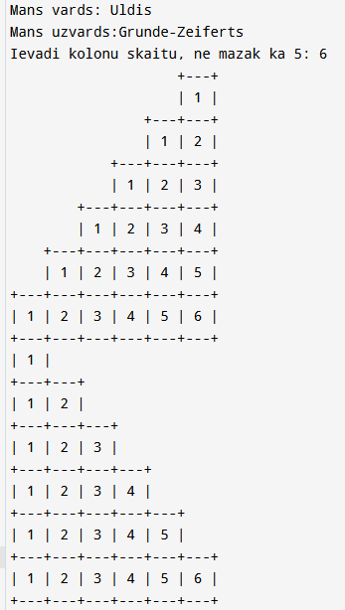

- Uzdevums: Teksta manipulācijas
- Pieprasa ievadīt tekstu
- Izvada tekstu, kur vārdi salikti pretējā virzienā un teikums sākas ar Lielo burtu
- Izvada tekstu pretējā virzienā un samainītu reversā veidā un teikums sākas ar Lielo burtu
- Izvada tekstu sākot no vidus, katrā ciklā parādot pa vienam burtam abās pusē, lai teksts paliek centrēts, kamēr tiek izvadīts viss teksts
- Pēc tam sāk no vidus (ja nepāra skaits tad vienu burtu) aizstāt pa vienam simbolam abās pusēs aizstāt ar tukšumu! Kamēr visi burti aizstāti.
- Turpina līdzīgi, bet sākot rādīt burtus no beigām līdz sasniedzot sākuma burtu
using System;
using System.Linq;
class Program
{
static void Main()
{
Console.Write("Ievadiet tekstu: ");
string text = Console.ReadLine();

Console.WriteLine(ReverseWords(text));
Console.WriteLine(ReverseFull(text));
CenterReveal(text);
GradualRemove(text);
ReverseReveal(text);
}

static string ReverseWords(string sentence) =>
string.Join(" ", sentence.Split(' ').Reverse()).ToUpperFirst();

static string ReverseFull(string sentence) =>
new string(sentence.Reverse().ToArray()).ToUpperFirst();

static void CenterReveal(string text)
{
int length = text.Length, center = length / 2;
for (int i = 0; i <= center; i++)
{
string left = center - i >= 0 ? text[center - i].ToString() : "";
string right = center + i < length ? text[center + i].ToString() : "";
Console.WriteLine(new string(' ', center - i) + left + text.Substring(center - i + 1, i * 2 - (i == 0 ? 0 : 1)) + right);
}
}

static void GradualRemove(string text)
{
char[] textArray = text.ToCharArray();
int center = text.Length / 2, left = center, right = center + (text.Length % 2 == 0 ? 1 : 0);
while (left >= 0 && right < text.Length)
{
textArray[left] = ' ';
textArray[right] = ' ';
Console.WriteLine(new string(textArray));
left--; right++;
}
}

static void ReverseReveal(string text)
{
for (int i = text.Length; i > 0; i--)
Console.WriteLine(text.Substring(i - 1));
}
}

public static class StringExtensions
{
public static string ToUpperFirst(this string str) =>
str.Length > 0 ? char.ToUpper(str[0]) + str.Substring(1) : str;
}

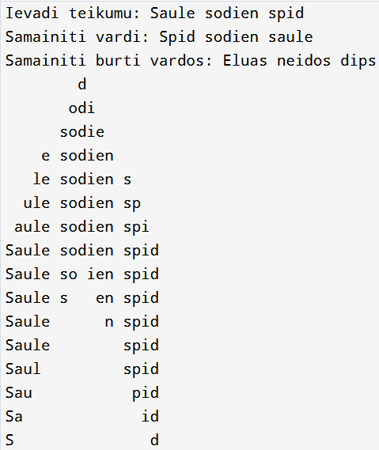
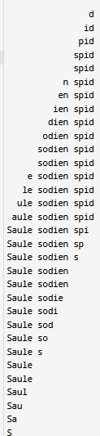

- Uzdevums: Tabulas aizpilde
- Izveido mainīgo vards, kas satur jūsu Vārdu
- Izveido mainīgo uzvards, kas satur jūsu Uzvārdu
- Izvada no mainīgā vārdu un tā garumu (Pirmais burts liels)
- Izvada no mainīgā uzvārdu un tā garumu (Pirmais burts liels)
- Izvada tabulu, kur pirmā kolonā pirmā rindā ir “X”, bet pārejās ir uzvārds ar maziem burtiem
- Tabulas pirmās rindā, sākot ar 2 pozīciju ir Vārda burti (lielie), tad max, min, vid un sum
- Pārējās rindās zem vārda burtiem ir GADĪJUMA skaitlis robežās no Varda garuma līdz Varda+Uzvarda garumam (ieskaitot)
- Tālāk rindā ievada aprēķinus max, min, vid (1 simbols aiz zīmes) un sum
- Tabulai iz malas, kas veidotas ar +,-,| simboliem
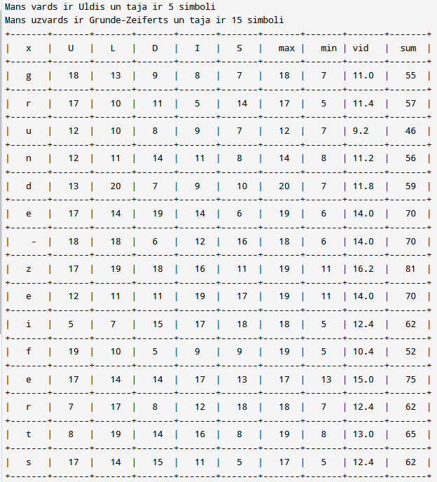

using System;
using System.Linq;

class Program {
static void Main() {
string vards = "Aleksandrs", uzvards = "Jankovskis";
char[] lines_a = ("X" + vards).ToCharArray();
char[] lines_b = ("X" + uzvards).ToCharArray();
int garums = lines_b.Length;

Console.WriteLine($"Mans vārds ir {vards} un tajā ir {vards.Length} simboli.");
Console.WriteLine($"Mans uzvārds ir {uzvards} un tajā ir {uzvards.Length} simboli.\n");

string border = "+---+----+----+----+----+----+----+----+----+----+----+";
Console.WriteLine(border);
Console.Write("| ");
foreach (char c in lines_a) Console.Write($"| {c} ");
Console.WriteLine("| max | min | vid | sum |");
Console.WriteLine(border);

Random rand = new Random();
for (int i = 0; i < garums; i++) {
int[] nums = Enumerable.Range(0, 5).Select(_ => rand.Next(5, 20)).ToArray();
Console.Write($"| {lines_b[i]} ");
foreach (int n in nums) Console.Write($"| {n,2} ");
Console.WriteLine($"| {nums.Max(),2} | {nums.Min(),2} | {nums.Average(),4:F1} | {nums.Sum(),3} |");
}
Console.WriteLine(border);
}
}

